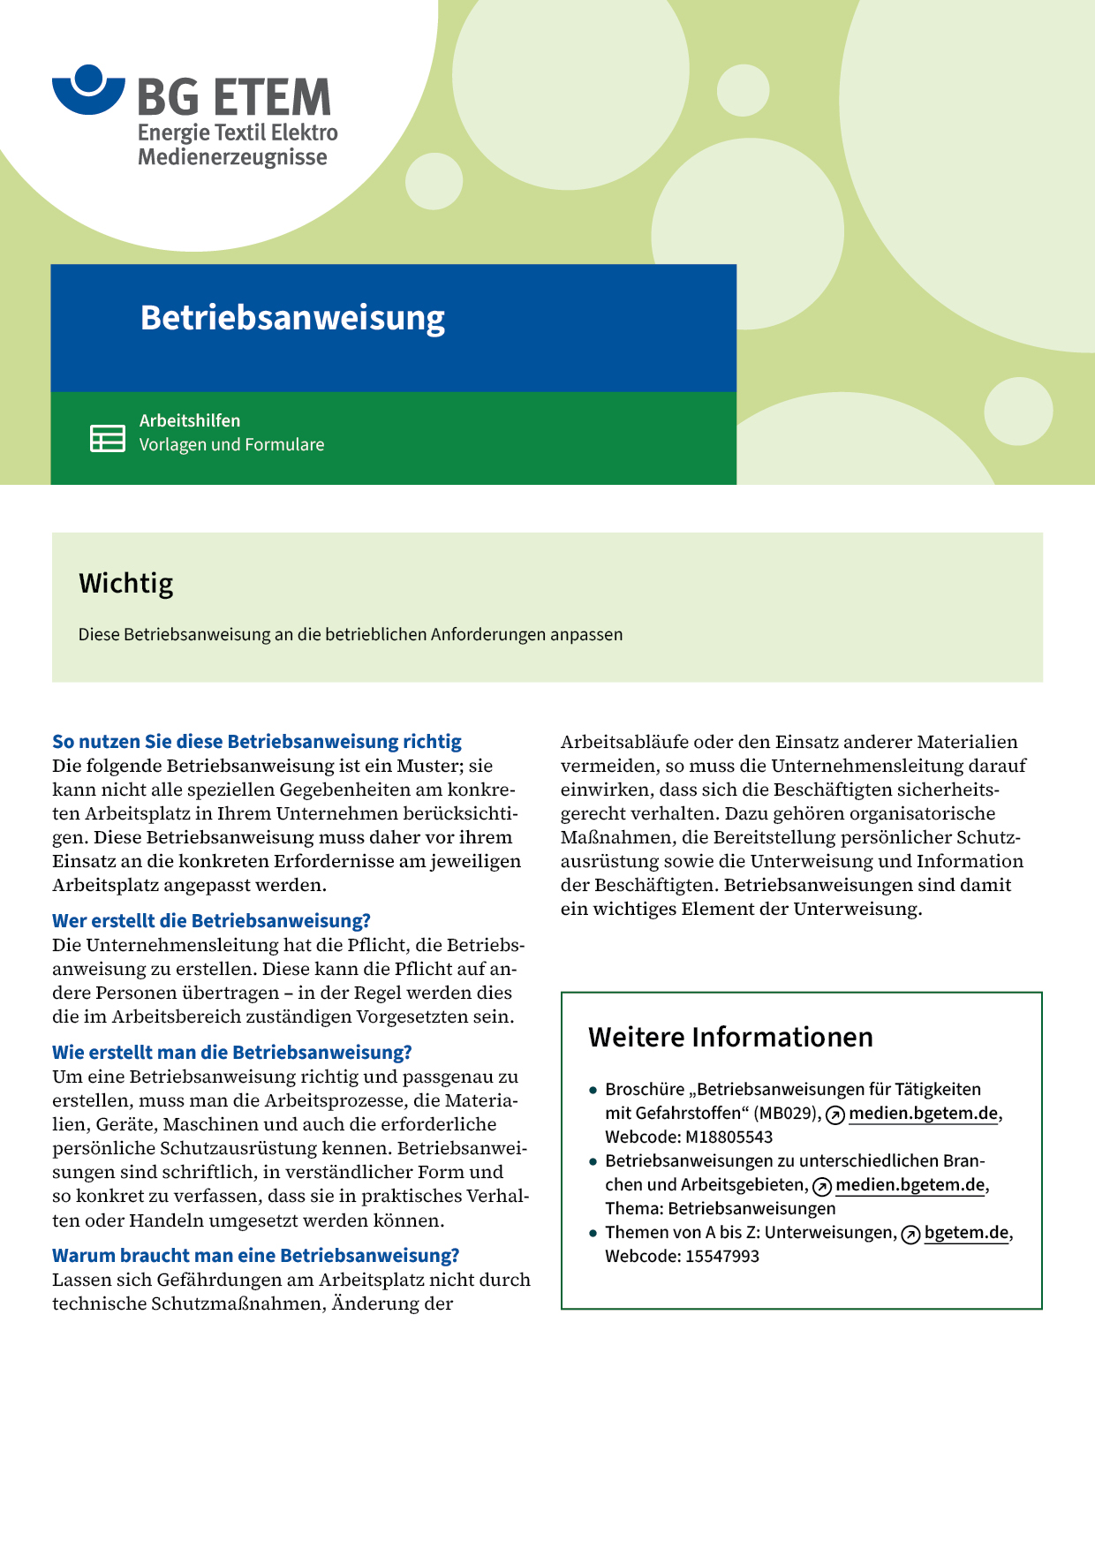

|  |  |  |  |  |
| --- | --- | --- | --- | --- |
| Firma:  Arbeitsbereich: Dentallabor  Verantwortlich:  Unterschrift | | Betriebsanweisung  GEM. § 14 GEFSTOFFV  Diese Muster-Betriebsanweisung muss vor Verwendung an die tatsächlichen  Betriebsverhältnisse angepasst werden.  Arbeitsplatz:  Tätigkeit: Reinigen von Metallgerüsten | Stand:  B012 | |
| Gefahrstoffbezeichnung | | | | |
| Reiniger       enthält Amidosulfonsäure | | | | |
| Gefahren für Mensch und Umwelt | | | | |
| **Achtung** | Reizt Augen, Haut und Schleimhäute  Kann für Wasserorganismen schädlich sein | | |  |
| Schutzmaßnahmen und Verhaltensregeln | | | | |
| O:\HV_RD_TOE\Töller\Sicherheitszeichen\Sicherheitszeichen von RBB erstellt\000_BMP_RGB_72dpi\m004_RGB.BMP | * Hautkontakt zum Pulver und zugeführter Flüssigkeit vermeiden * Reinigungsgerät       gegen Umfallen gesichert aufstellen * Herstellerangaben zu Beizzeiten beachten * Schutzbrille mit Seitenschutz       tragen * Einlegen und Herausnehmen zu bearbeitender Teile mit nicht metallischen Hilfswerkzeugen (Zange, Pinzette etc.) * Reinigungsgerät       während des Reinigungsvorganges geschlossen halten * Teile vor der weiteren Handhabung mit viel Wasser abspülen * Am Arbeitsplatz nicht rauchen, essen oder trinken und hier keine Lebensmittel aufbewahren | | | O:\HV_RD_TOE\Töller\Sicherheitszeichen\Sicherheitszeichen von RBB erstellt\000_BMP_RGB_72dpi\p002_RGB.BMP |
| Verhalten im Gefahrfall | | | | |
|  | * Verschüttetes Beizmittel mit Vernichterlösung       neutralisieren * Verschüttetes Pulver mechanisch aufnehmen * Vorgesetzten       informieren   Notruf: | | | |
| Erste Hilfe | | | | |
|  | * Hautkontakt: Benetzte Hautpartien sofort mit viel Wasser abspülen * Augenkontakt: Spritzer im Auge sofort mit viel Wasser (Augendusche) ausspülen, Arzt aufsuchen   Ersthelfer       Telefon: | | | |
| Sachgerechte Entsorgung | | | | |
|  | * Gebrauchte Lösungen in verschließbarem Behältnis       sammeln * Volle Behältnisse werden durch       Tel.:       entsorgt   **Datum:**       **Unterschrift:** | | | |